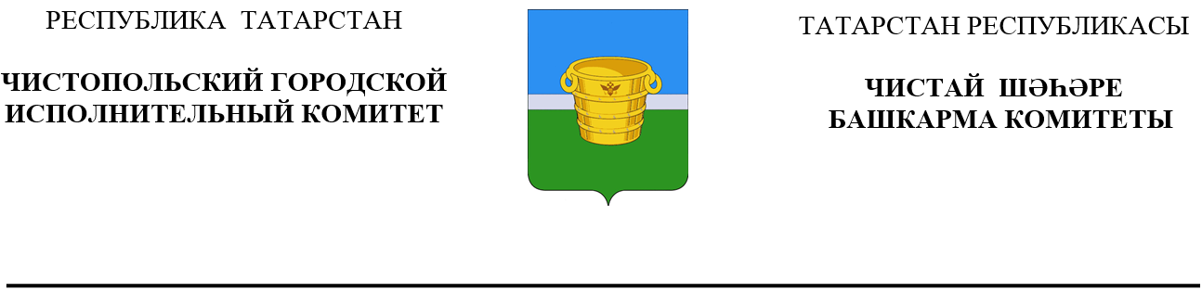

Постановление Карар
27.07.2021 г.Чистополь № 110

О признании утратившими силу
постановлений Чистопольского
городского исполнительного комитета

В соответствии с Федеральным законом от 27 июля 2010 года № 210-ФЗ «Об организации предоставления государственных и муниципальных услуг», постановлением Кабинета Министров Республики Татарстан от 2 ноября 2010 года № 880 «Об утверждении Порядка разработки и утверждения административных регламентов предоставления государственных услуг исполнительными органами государственной власти Республики Татарстан и о внесении изменений в отдельные постановления Кабинета Министров Республики Татарстан», с целью устранения технических ошибок, Чистопольский городской Исполнительный комитет
ПОСТАНОВЛЯЕТ:
1. Признать утратившим силу постановление Чистопольского городского Исполнительного комитета от 17.06.2020 года № 57 «Об утверждении административного регламента предоставления муниципальной услуги по выдаче разрешения на вырубку, кронирование или посадку деревьев и кустарников».
2. Признать утратившим силу постановление Чистопольского городского Исполнительного комитета от 22.06.2021 года № 82 «О внесении изменений в административный регламент предоставления муниципальной услуги по выдаче разрешения на вырубку, кронирование или посадку деревьев и кустарников, утвержденный постановлением Чистопольского городского Исполнительного комитета от 12.02.2021 года № 20 «Об утверждении административного регламента предоставления муниципальной услуги по выдаче разрешения на вырубку, кронирование или посадку деревьев и кустарников»».
3. Опубликовать настоящее постановление на официальном портале правовой информации Республики Татарстан (pravo.tatarstan.ru) и разместить на официальном сайте Чистопольского муниципального района Республики Татарстан http://chistopol.tatarstan.ru/.
4. Контроль за исполнением настоящего постановления возложить на заместителя руководителя Чистопольского городского Исполнительного комитета Ф.М. Садикова.

Руководитель городского
Исполнительного комитета И.Ф. Рахимов

